常州工程职业技术学院关于组织参加
江苏省第十届大学生就业创业知识竞赛的通知
各二级学院：
根据《省教育厅办公室关于举办江苏省第十届大学生就业创业知识竞赛的通知》（苏教办指函【2020】5号）文件要求，全面宣传国家和我省关于高校毕业生就业创业政策，引导和帮助广大学生掌握就业创业知识，提升就业能力，促进我校毕业生就业创业指导服务工作深入开展，为做好我校毕业生就业创业知识竞赛相关工作，通知如下：
一、参赛对象
学校2021届毕业生。
二、赛程安排
（一）学习参赛阶段（10月13日—10月28日）；
（二）总结评奖阶段（10月29日—11月30日）。
三、参赛方式
参赛学生扫码关注“常州工程职业技术学院”微信公众号，点击菜单“就业信息-就创业知识竞赛”认证登录（生源核对时已认证的学生可直接登录，无需再次认证，具体操作如下图所示）江苏省第十届大学生就业创业知识竞赛主题页面进行在线学习和答题。“天天爱学习”版块每日推送2题，每日学习后可积4分。“竞赛全题库”版块为知识竞赛所有的题目，供学生系统全面的学习。“人人来竞赛”版块为一套完整竞赛试卷，需要在60分钟内完成50题（含单选30题，多选10题，对错判断10题），总分为100分。答题完毕并提交试卷后即可得到本人的竞赛成绩。
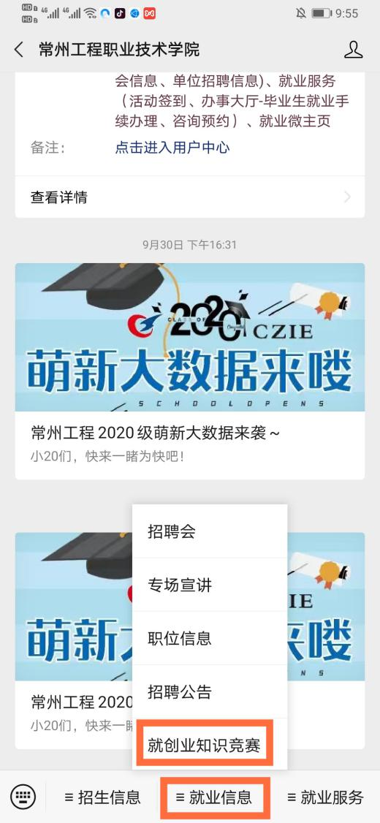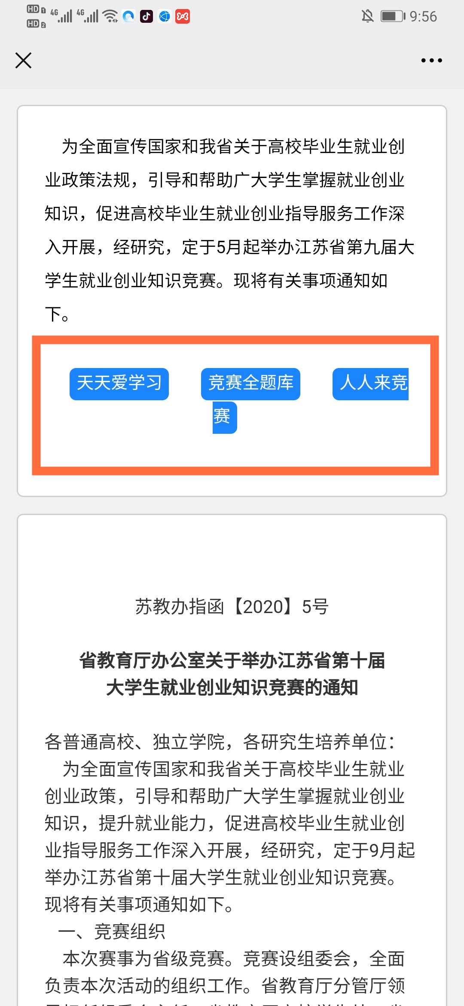
四、奖项设置
大赛设“学生优胜奖”和“二级学院优秀组织奖”若干。
（一）学生优胜奖
按参赛学生竞赛成绩排序，取参赛人数的前2%且竞赛成绩在85分（含85分）以上为学生优胜奖，并给与物质奖励。
（二）二级学院优秀组织奖
1.二级学院学生参赛率不低于学校整体参赛率；
2.根据二级学院学生参赛平均成绩高低排序，取前三名颁发优秀组织奖。
五、工作要求
（一）各二级学院要认真组织，指定专人负责学生的参赛组织和实施工作，严格按照时间节点组织学生参加比赛。
（二）各二级学院要围绕竞赛开展大学生就业创业政策和相关知识宣传普及工作，运用多种形式进行宣传和培训。
学生参与情况及成绩反馈可与招生就业处联系。
联系人：郭老师；电话：0519-86332828。

招生就业处、就业指导中心
2020年10月12日

